Ing. Allan Federico González Barrueto
Licenciatura Ingeniería en sistemas y ciencia de la computación
Estadística I



PROYECTO DE PROGRAMACIÓN II

Joshua Israel Flores Pérez
9941-25-9403
5539-8592
jfloresp12@miumg.edu.gt
Universidad Mariano Gálvez, Guatemala
Guatemala de septiembre 2026

Enlace del repositorio
https://github.com/joshua26if-sudo/pf-05-inventario-farmacia/tree/main/farmacia
Una farmacia de barrio requiere controlar sus medicamentos y los movimientos que aumentan o disminuyen existencias. El objetivo es conocer el stock actual y detectar productos próximos a agotarse.

Configuración utilizada en Spring Initializ
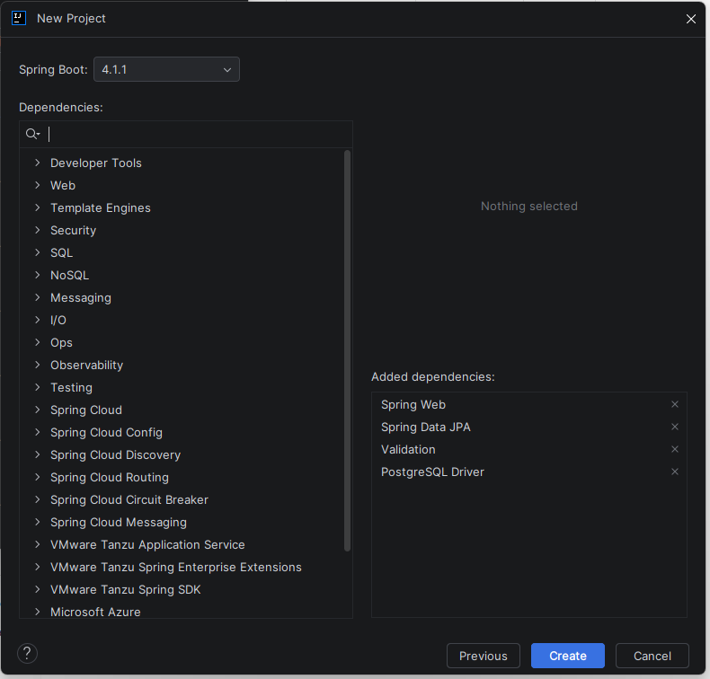
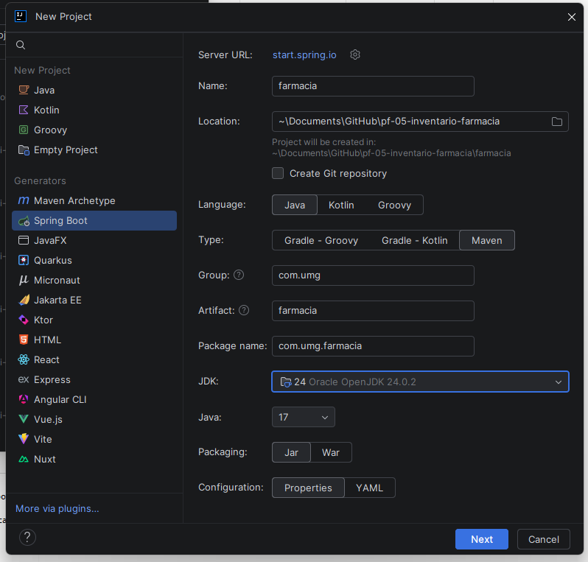
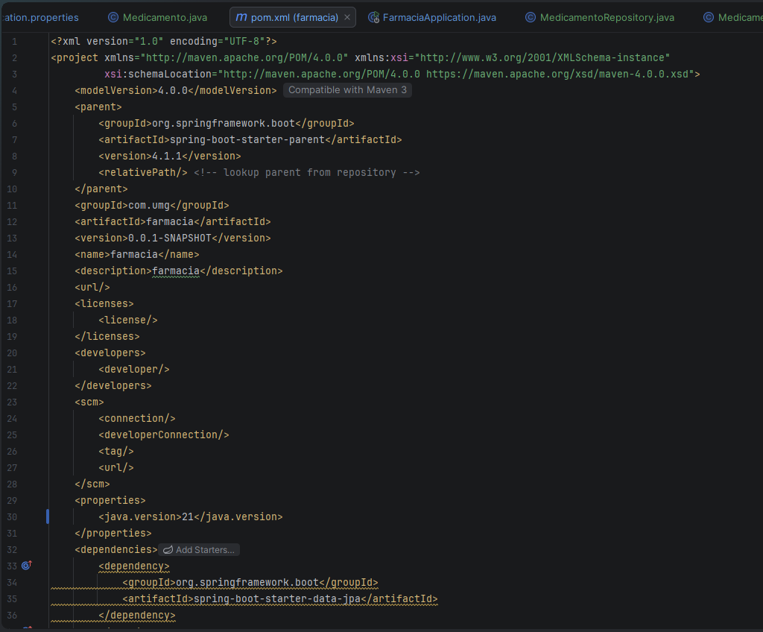
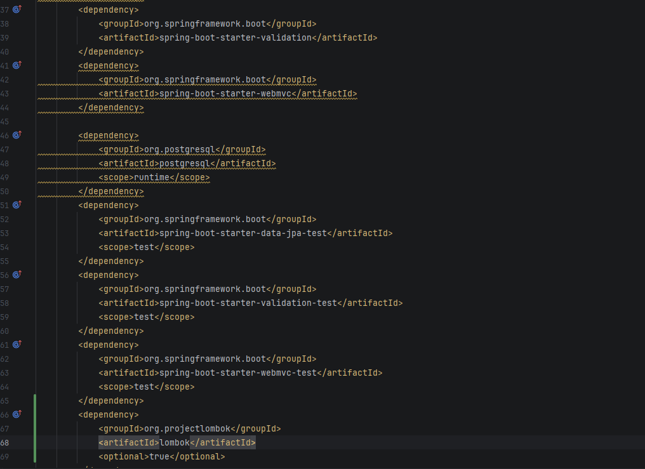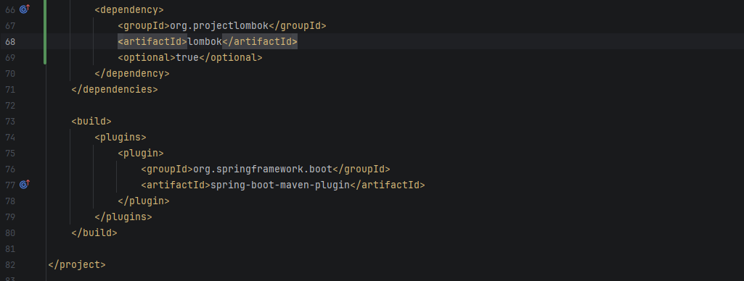

Estructura del Proyecto
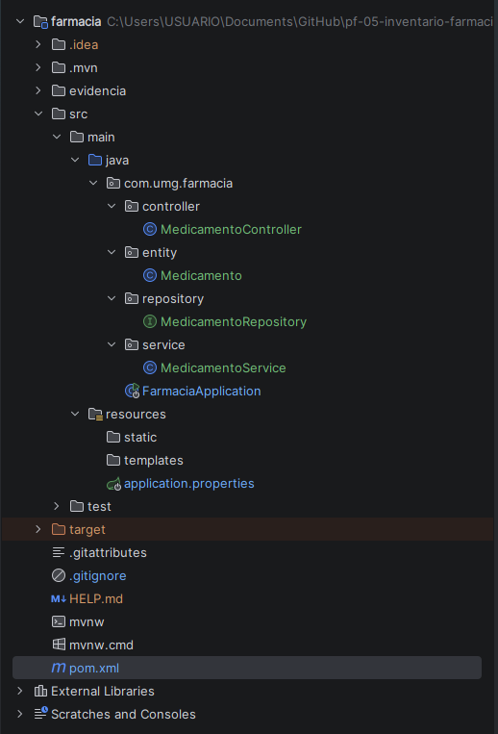

Base de datos
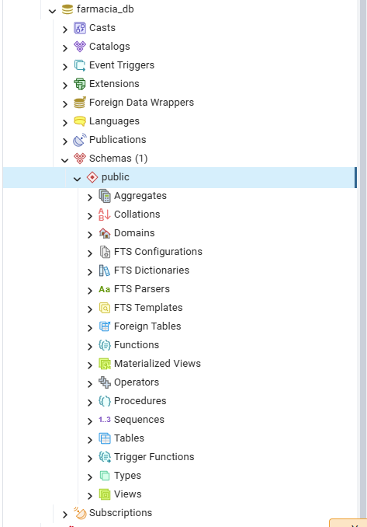

Creación de la tabla
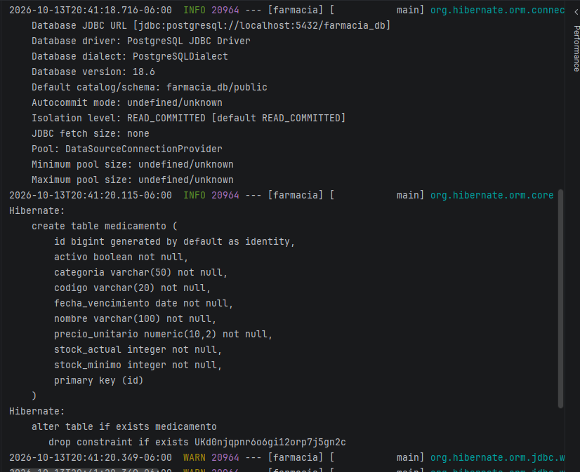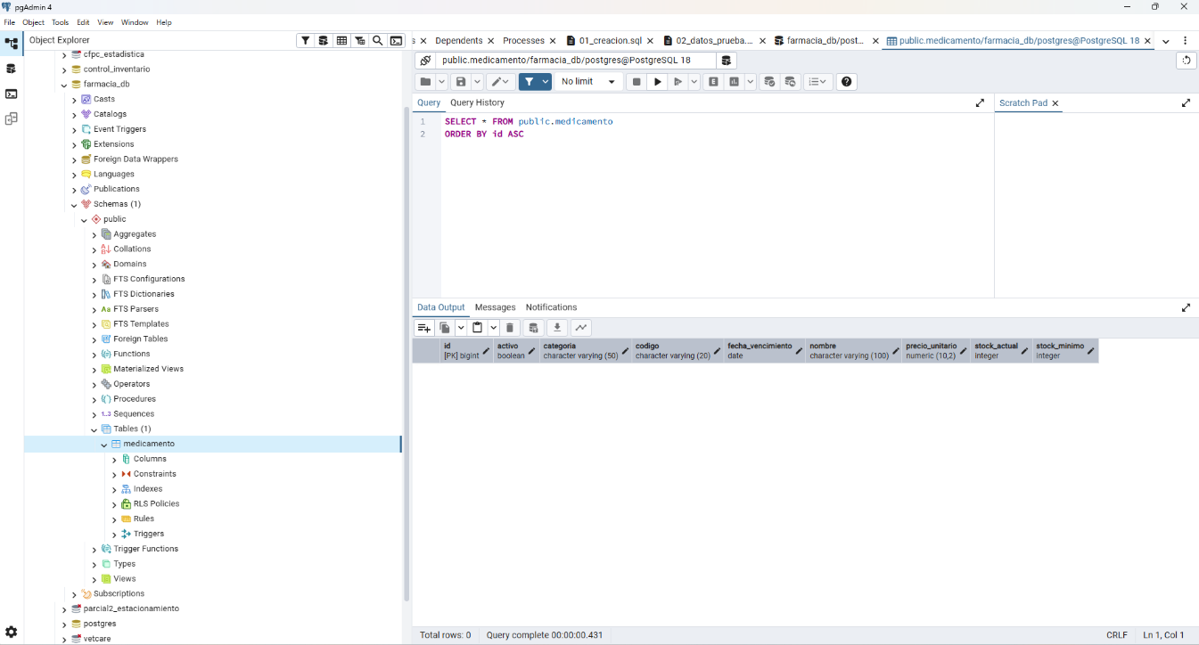
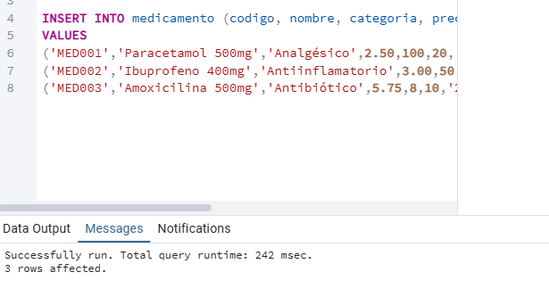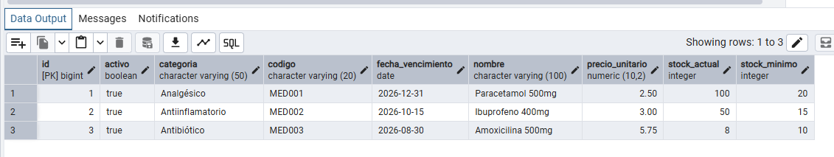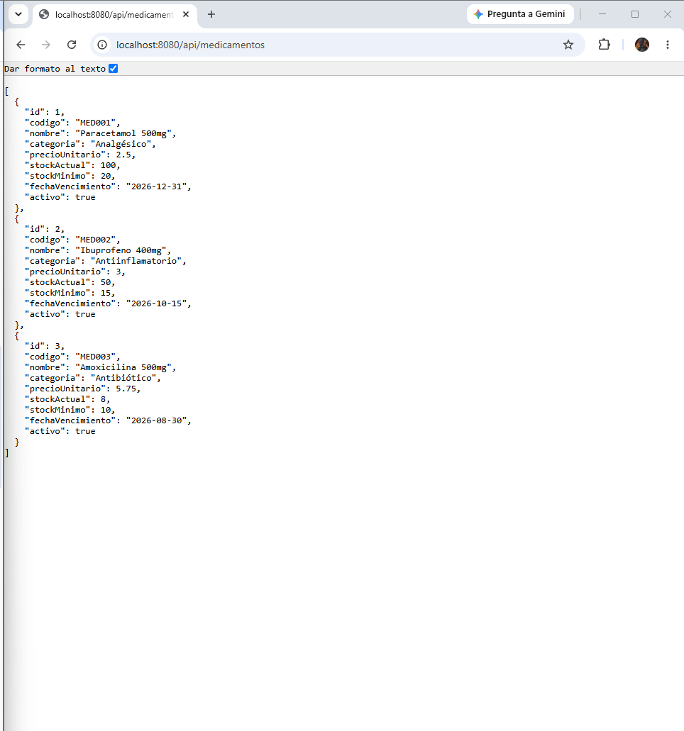

Funciones terminadas del avance 1
Proyecto Maven con Spring Boot configurado y ejecutable.
Conexión exitosa a PostgreSQL (base de datos farmacia_db).
Entidad Medicamento creada con JPA.
Tabla medicamento generada automáticamente por Hibernate.
3 medicamentos de prueba insertados en la base de datos.
Endpoint GET /api/medicamentos funcionando y devolviendo datos.

Funciones Terminadas
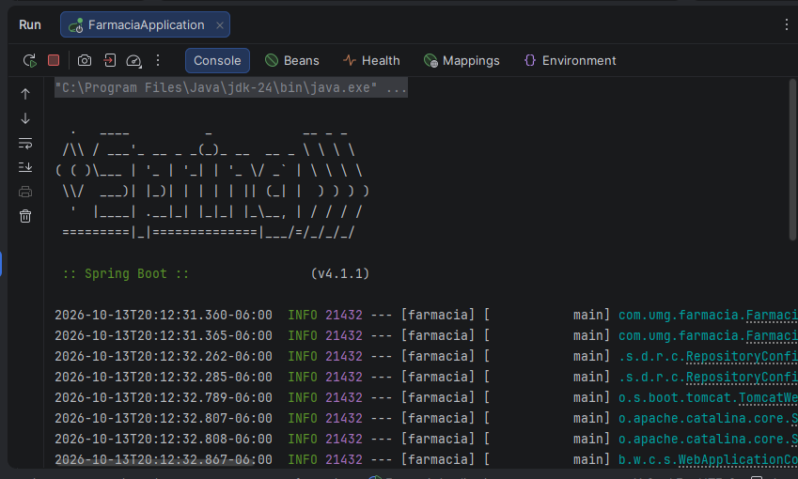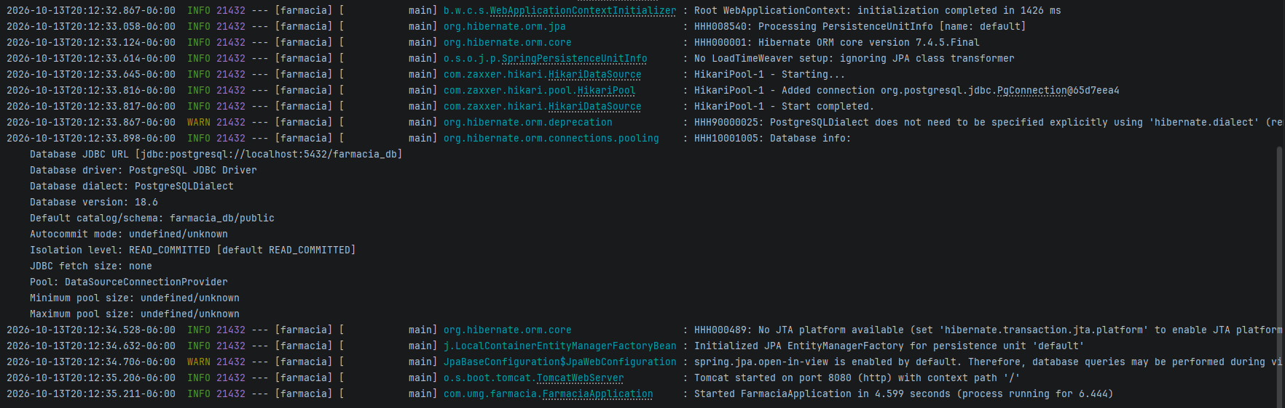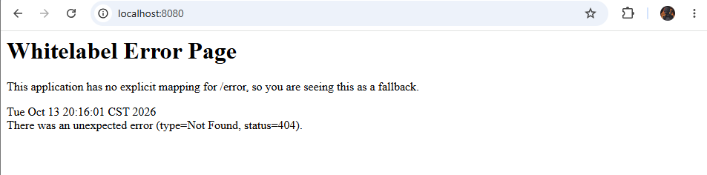

Durante este primer avance logré configurar correctamente el entorno de desarrollo y establecer la conexión entre Spring Boot y la base de datos. La mayor dificultad fue la configuración del JDK y Maven, pero se resolvió ajustando las versiones. El siguiente paso es implementar el CRUD completo con DTOs y validaciones.

Erros que ocurrieron durante el primer avance.
